**INTEGRÁLT IRÁNYÍTÁSI RENDSZER**

**MUNKAUTASÍTÁS**

**A CSEPPFOLYÓS NITROGÉN SZÁLLÍTÁSÁNAK, TÁROLÁSÁNAK, ÁTFEJTÉSÉNEK RENDJE**



|  |  |  |  |
| --- | --- | --- | --- |
|  |  |  | Aláírás |
| **Készítette:** |  | munkavédelmi megbízott / egyéb megbízott személy | dátum: |
| **Ellenőrizte:** | ……………………. | SE Biztonságtechnikai Igazgatóság | dátum: |
| **Jóváhagyta:** | ……………………. | Igazgató | dátum: |

**tartalomjegyzék**

1. A munkautasítás célja 3

2. A munkautasítás érvényesSégi területe valamint az illetékesség és felelősség meghatározása 3

3. Fogalmak meghatározása 3

4. A munkautasítás leírása 4

I. Cseppfolyós nitrogén - biztonsági tudnivalók 5

II. Épületen belüli szállítás, tárolás és átfejtés 7

III. A cseppfolyós nitrogénnel végzett munka 8

5. Egyéni védőeszközök 10

6. Elsősegélynyújtás 11

7. Véletlenszerű kiömlés esetén 12

8. TŰZVÉDELEM 12

9. Hivatkozások, felhasznált irodalom 13

10. Mellékletek, adatlapok jegyzéke 14

# 1. A munkautasítás célja

A munkavédelmi jogszabályoknak, előírásoknak megfelelően szabályozni a cseppfolyós nitrogénnel végzett tevékenységek rendjét az szervezeti egység neve (továbbiakban: rövid név) foglalkoztatott egyetemi munkavállalók és hallgatók biztonsága érdekében. A szabályozás tartalmazza az szervezeti egység neve feladatait, mely vonatkozó munkavédelmi szabályokat vegyék figyelembe a cseppfolyós nitrogénnel végzett tevékenységek során a biztonságos, egészséget nem veszélyeztető munkavégzés érdekében.

*Jelen munkautasítás a felhasználói (Dewar) tartályból, folyadékállapotban történő cseppfolyós nitrogén szállítására, tárolására és átfejtésére vonatkozó utasításokat tartalmaz.*

# 2. A munkautasítás érvényesSégi területe valamint az illetékesség és felelősség meghatározása

* 1. **Érvényességi terület**

A szervezeti egység neve által foglalkoztatott – jogviszonytól függetlenül – cseppfolyós nitrogénnel munkát végző dolgozók köre

* 1. **Illetékesség és felelősség**

A munkautasításban szabályozott tevékenységek végrehajtásában az alábbi személyek illetékesek, illetve felelősek:

**A dokumentum szakmai tartalmáért felelős** (munkabiztonsági szempontból):

Semmelweis Egyetem Biztonságtechnikai Igazgatóság Biztonságszervezési Osztály

**A dokumentum kidolgoztatásáért és kiadásáért felelős:**  ……………… Igazgató

**A dokumentumban foglaltak végrehajtásáért felelős:** A Semmelweis Egyetem szervezeti egység neve munkavállalói.

# 3. Fogalmak meghatározása

1. **Cseppfolyós gáz**: az a mélyhűtött és folyékony állapotban lévő gáz, mely a környezeti levegőnél lényegesen alacsonyabb hőmérsékletű.
2. **Cseppfolyós nitrogén**: egy folyamatosan párolgó, -196 °C fokos extrahideg folyadék.
3. **Egyéni védőeszköz:** minden olyan eszköz, amelyet a munkavállaló azért visel vagy tart magánál, hogy az a munkavégzésből, a munkafolyamatból, illetve a technológiából eredő kockázatokat az egészséget nem veszélyeztető mértékűre csökkentse.
4. **Dewar-edények:** duplafalú, vákuumszigetelt edények, melyek elsősorban cseppfolyósított, mélyhőmérsékletű gázok (többnyire cseppfolyós nitrogén) biztonságos, hosszú távú tárolására és szállítására szolgálnak elsősorban laboratóriumi, orvostechnikai és élelmiszeripari célokra kifejlesztve.

**A Dewar-edények általános felépítése**

**A** - sapka

**B** - nyakcső

**C** – belső edény

**D** – külső edény

**E** - szigetelés

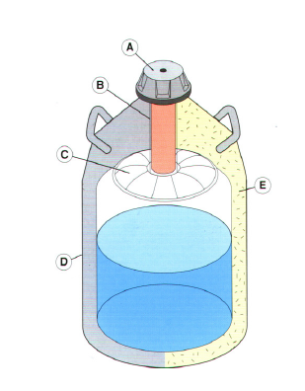

1. **Kézi lefejtő szerkezet:** a gáz átfejtését az erre a célra kifejlesztett elvételi egységgel (kézi lefejtő szerkezet) is meg lehet oldani. Az egység része lehet a nyomásmutató manométer, a gumi rögzítő, biztonsági szelep, folyadék elvételi szelep.
2. **Fagyásveszély**: A mélyhűtött gázokkal való közvetlen érintkezés erős fagyásokat okozhat a bőr felületén. A cseppfolyós mélyhűtött gáz a szembe jutva súlyos szemkárosodást okozhat.
3. **Fulladásveszély:** A cseppfolyós gázok a munkatérbe jutva légnemű fázist vesznek fel. Színtelenek, szagtalanok, de nagy mennyiségben a levegőt kiszorítva fulladás veszélyt oxigén hiányos állapotot idézhetnek elő.
4. **Gurulós aljzat:** könnyebb mozgathatóság érdekében a tároló edény aljára gurulós aljzat, azaz kerekek szerelhetők.

# 4. A munkautasítás leírása

5/2020. (II. 6.) ITM rendelet a kémiai kóroki tényezők hatásának kitett munkavállalók egészségének és biztonságának védelméről

6. § (1) A munkáltató köteles a veszélyes anyaggal tevékenységet végző munkavállaló egészségének és testi épségének megóvása érdekében az Mvt. 54. § (1) bekezdésében meghatározottakra tekintettel a megelőző intézkedéseket végrehajtani, beleértve a munkahelyen előforduló veszélyes anyagok által okozott kockázatok megelőzését és megszüntetését is.

(2) Ha az (1) bekezdés szerint nem lehetséges a veszélyes anyagok által okozott kockázatok megelőzése és megszüntetése, a munkáltató köteles a változó körülményeket is figyelembe véve az e rendeletben meghatározott intézkedések szerint a munkahelyen előforduló veszélyes anyagok által okozott kockázatokat az egészséget nem károsító vagy a tudományos, technikai színvonal szerint elvárható legkisebb szintre csökkenteni.

8. § Ha a tevékenység természete nem teszi lehetővé a kockázat 7. § (1) bekezdése szerinti helyettesítéssel történő kiküszöbölését, a munkáltató a kockázatok lehető legkisebbre történő csökkentéséről megelőző, valamint az egészséget és biztonságot védő intézkedések bevezetésével gondoskodik. A munkáltató által alkalmazandó megelőző és védő intézkedések az Mvt. 54. § (1) bekezdése figyelembevételével a következők:

a) megfelelő munka-, szabályozási és vezérlési folyamatok megtervezése,

b) a veszélyes anyagok expozíciójának elkerülése vagy csökkentése céljából megfelelő eszközök és anyagok alkalmazása,

c) kevésbé veszélyes anyag alkalmazása,

d) a kockázat keletkezési helyén kollektív műszaki védelem alkalmazása,

e) munkaszervezési intézkedések, és

f) ha az expozíció egyéb módon nem előzhető meg, megfelelő egyéni védőeszközök alkalmazása.

## I. Cseppfolyós nitrogén - biztonsági tudnivalók

1. **Közúti szállítás**

Kerülni kell az olyan járműveken történő szállítást, amelyeknek rakodótere nincs elválasztva a vezetőfülkétől. A vezetőnek ismernie kell a rakomány lehetséges veszélyeit, és tudnia kell, mi a teendő baleset vagy veszély esetén.

A vezető a cseppfolyós nitrogén szállítása előtt győződjön meg róla, hogy az teljesen biztonságos, és:

* a tároló edényzetek elmozdulás ellen megfelelően rögzítve lettek, a tartályok a járműben úgy lettek elhelyezve, hogy se fel ne borulhassanak, se le ne eshessenek,
* a palackszelepek zártak és nem szivárognak,
* a szelep záróanya vagy záródugó (amennyiben van) helyesen legyen rögzítve,
* a szelepvédő (amennyiben van) helyesen legyen rögzítve,
* elégséges szellőzés biztosítva van.

**ADR, RID, IMDG, IATA** bárcázás

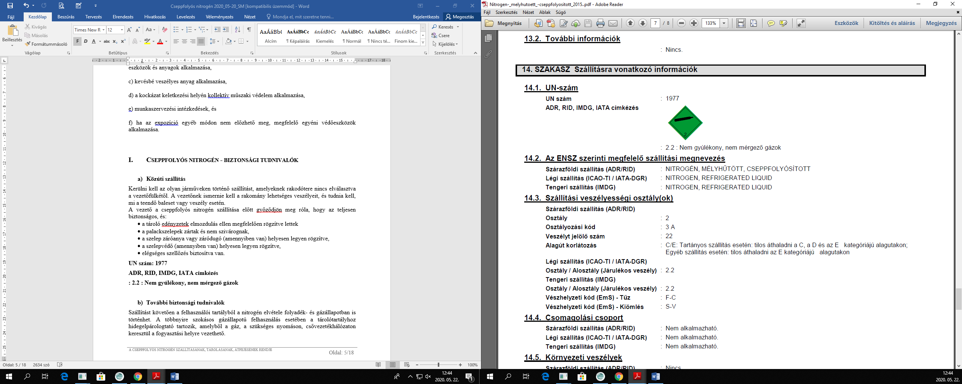

2.2 : Nem gyúlékony, nem mérgező gázok

**UN szám: 1977**

**Szállítási veszélyességi osztály**

Szárazföldi szállítás (ADR/RID)

Osztály: **2**

Osztályozási kód: **3 A**

Veszélyt jelölő szám: **22**

**Az ENSZ szerinti megfelelő szállítási megnevezés**

Szárazföldi szállítás (ADR/RID): UN 1977 Nitrogén, mélyhűtött, cseppfolyósított, 2.2 (C/E)

Azok a nyitott mélyhűtő tartályok, amelyek megfelelnek az ADR 4.1.4. szakasz P203 csomagolási utasítása követelményeinek és a porózus anyagban teljesen abszorbeált UN 1977 mélyhűtött, cseppfolyósított nitrogénen kívül nem tartalmaznak más veszélyes árut, nem tartoznak az ADR semmilyen már előírásainak hatálya alá. (ADR 346, továbbá vonatkozik 345, 593 CV9, CV11, CV36)

A mélyhűtött, cseppfolyósított nitrogén nem szállítható kiskonténerekben (ADR V5)

1. **További biztonsági tudnivalók**

Szállítást követően a felhasználói tartályból a nitrogén elvétele folyadék- és gázállapotban is történhet. A többnyire szokásos gázállapotú felhasználás esetében a tárolótartályhoz hidegelpárologtató tartozik, amelyből a gáz, a szükséges nyomáson, csővezetékhálózaton keresztül a fogyasztási helyre vezethető.

A cseppfolyós nitrogén használata veszélyes munkavégzést jelent. A folyékony nitrogénnel, vagy az általa lehűtött tárgyakkal való érintkezés hidegégést, illetve fagyásos sérülést okozhat. Magas koncentrációban belélegezve pedig fulladást eredményez. Mindezek elkerülése érdekében a megfelelő technológia és munkaszervezési intézkedések alkalmazása, és/vagy kriogén környezetbe tervezett, speciális védőfelszerelések használata szükséges.

A gyártó/forgalmazó által készített biztonsági adatlapnak mindig rendelkezésre kell állnia a felhasználás helyén.

Gázpalack kezelésével, szállításával a Semmelweis Egyetem szervezeti egységeiben csak 18. éven felüli, egészségileg alkalmas személy foglalkoztatható, aki munkakörével kapcsolatban műszaki és biztonságtechnikai ismeretekből oktatásban részesült, és az 5 évenként ismétlődően megtartott gázpalackkezelő vizsga követelményeinek megfelelt.

|  |
| --- |
| Kémiai leírás: Nitrogén (mélyhűtött, cseppfolyósított) |
| CAS-szám: 7727-37-9 |
| EK-szám: 231-783-9 |
| Vegyi képlet: N2 |
| Veszélyt jelző piktogramm: |

Figyelmeztető mondat (CLP):

H281 - Mélyhűtött gázt tartalmaz; fagymarást vagy sérülést okozhat.

Óvintézkedésre vonatkozó szabályok (CLP):

**1. Megelőzés**

P282 - Hidegszigetelő kesztyű és arcvédő vagy szemvédő használata kötelező.

**2. Elhárító intézkedések**

P336+P315 - A fagyott részeket langyos vízzel fel kell melegíteni. Tilos az érintett terület dörzsölése. Azonnal orvosi ellátást kell kérni.

**3. Tárolás**

P403 - Jól szellőző helyen tárolandó.

**Egyéb veszélyek**

Nagyobb koncentrációban fojtó hatású.

## II. Épületen belüli szállítás, tárolás és átfejtés

1. Épületen belüli szállítás

A cseppfolyós nitrogént átfejtés előtt csak a beszállító által rendelkezésre bocsátott Dewar-edényzetben lehet az szervezeti egység neve épületeiben és belső területein szállítani. Szállítás során az edényzetnek zárt állapotban (sapkával), és sérülésmentesnek kell lennie. Ellenkező esetben az átvételt meg kell tagadni.

A cseppfolyós nitrogén tartályok szállítása során, figyelemmel kell lenni a balesetveszélyes helyzetekre, mint az épületen belüli szintkülönbségek, lépcsők rámpák, stb.

A teli tartályok kézi anyagmozgatással történő szállításához, emeléséhez és mozgatásához két személy szükséges. Anyagmozgatáshoz biztosítani kell a közlekedési útvonal megfelelő szélességét (minimum 1,5 méter) és megfelelő segédeszközt a kézi anyagmozgatáshoz. Javasolt a Dewar-tartályokhoz gyártott anyagmozgató eszközt – gurulós aljzatot – alkalmazni (1. ábra). Személyfelvonóban csak lezárt, sérülésmentes tartály szállítható, a szállítás során a felvonóban csak a szállítást végző személy(ek) tartózkodhat(nak).

Átfejtést követően szintén csak lezárt edényzetben szállítható a cseppfolyós nitrogén a felhasználási helyre.

1.ábra

Gurulós aljzat

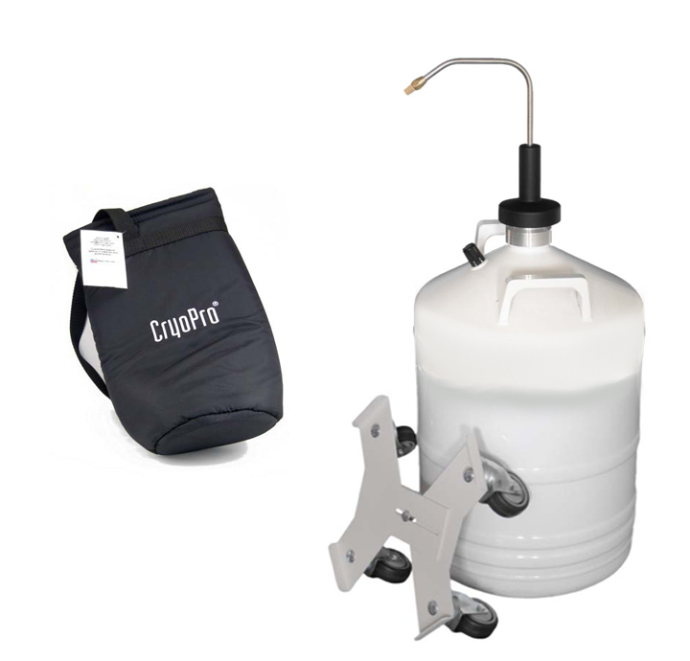

1. A tárolás és átfejtés helye

Cseppfolyós nitrogén csak illetéktelenektől elzárt helyen tárolható. A helyiségnek a tároláshoz és az átfejtéshez megfelelő állapotúnak és méretűnek kell lennie – a helyiség méreténél figyelembe kell venni a tartály(ok) méretét és számát, valamint a helyiségben egy időben tartózkodó munkavállalók számát. Az átfejtéshez használt helyiségben megfelelő szellőzést, elszívást kell biztosítani, mivel a cseppfolyós nitrogén nagyobb koncentrációban fulladást okozhat.

A tartályokat ne tárolja olyan körülmények között, ahol korróziós veszély van, valamint hőforrás mellett. A tárolt tartályok általános állapotának vizsgálatát és szivárgásellenőrzését időszakonként el kell végezni. Szelepvédő eszközt kell alkalmazni. Olyan helyen tárolja a tartályokat, ahol nincs tűzveszély, gyújtó-, és hőforrástól távol esik. Éghető anyagoktól távol tartandó.

A felhasználás helyén mindig elérhetőnek kell lennie a cseppfolyós nitrogéngyártó, vagy forgalmazó által készített Biztonsági Adatlapjának és ezen munkautasításnak.

**Cseppfolyós**

**Nitrogén**

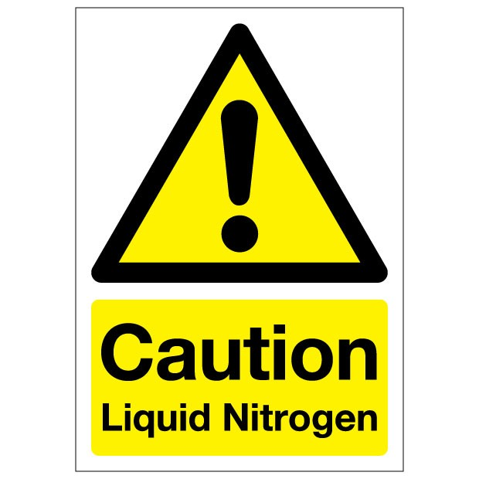

A kijelölt helyiségen, kívülről el kell helyezni a mellékelt piktogramot:

## III. A cseppfolyós nitrogénnel végzett munka

Cseppfolyós nitrogénnel csak az adott munkafolyamat veszélyeit és a technológiai folyamatot ismerő, foglalkozás-egészségügyi vizsgálaton „munkára alkalmas” minősítést kapott, kioktatott és a munkavégzéssel megbízott személy végezhet munkát. A munkavégzés közben, enni, inni és dohányozni tilos.

A cseppfolyós nitrogén felhasználói átfejtésére többféle technológiai megoldás is rendelkezésre áll. A munkafolyamat történhet kézi illetve gépi segítséggel.

**Kézi átfejtés**

1. **Kézi átfejtő eszköz**

Kézi átfejtő eszköz (2.ábra) használata során különösen nagy körültekintéssel kell eljárni, és az alábbi fejezetben részletezett egyéni védőeszközöket az előírásoknak megfelelően kötelező viselni.

1. **Átöntés**

Edényzetből – edényzetbe történő átöntést csak minimum két, megfelelő fizikumú munkavállaló végezhet. Az üresDewar-edény (típustól függően) 2,7-56,0 kg súlyú lehet, ezt vegyük figyelembe a munkafolyamat megkezdése előtt. Az az edény, melybe az átöntés történik, mindig stabil, elmozdulás ellen biztosított legyen. Az átöntést környezetében egyéni védőeszköz nélkül senki sem tartózkodhat.

A munkafolyamat nem kellő körültekintéssel végezve balesetveszélyes, a kiömlő cseppfolyós nitrogén nem csak személyi sérülést, jelentős anyagi kárt is okozhat.

**Gépi átfejtés**

Az alábbi gépi átfejtési megoldások nem mutatnak teljes képet a forgalomban kapható eszközökről, azonban megoldást kínálnak a kézi átfejtőnél jelentősen biztonságosabb munkavégzésre. A gépi átfejtés során bár a balesetveszély csekélyebb mértékű, az előírt egyéni védőeszközöket szükséges használni, különös tekintettel a kéz- és a szemvédelemre.

1. **Kriogén folyadékszivattyú**

A szerkezet úgy lett kialakítva, hogy két egymás mellé helyezett nyitott szájú tartályt kényelmesen összekapcsolhasson, és a folyadék átfejtése egyszerűen elvégezhető legyen (3. ábra). Hasonló megoldás a folyadék átfejtő pumpa (4. ábra).

1. **Központi rendszer**

Központi rendszer (5. ábra) alkalmazásával, az épületen belüli szállítás minimálisra csökkenthető, a cseppfolyós nitrogén vezetéken keresztül a tárolóból közvetlenül a felhasználási helyre kerül. A rendszer nyitása/zárása a Dewar-edényzetre szerelt csapon keresztül lehetséges, valamint a végpontokon. Fontos, hogy a nyitás/zárás esetén is használjunk egyéni védőeszközt, mert a csap, illetve annak környezetében lévő vezetékek fagyási sérüléseket okozhatnak.

3.ábra

Kriogén folyadékszivattyú

2.ábra

Kézi átfejtő

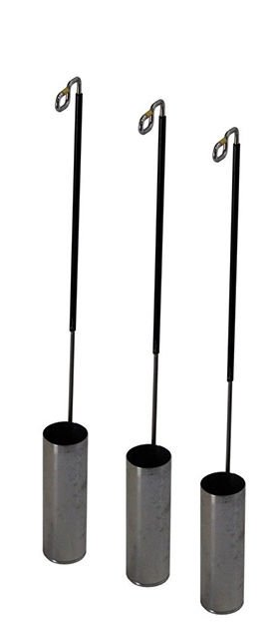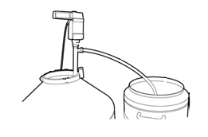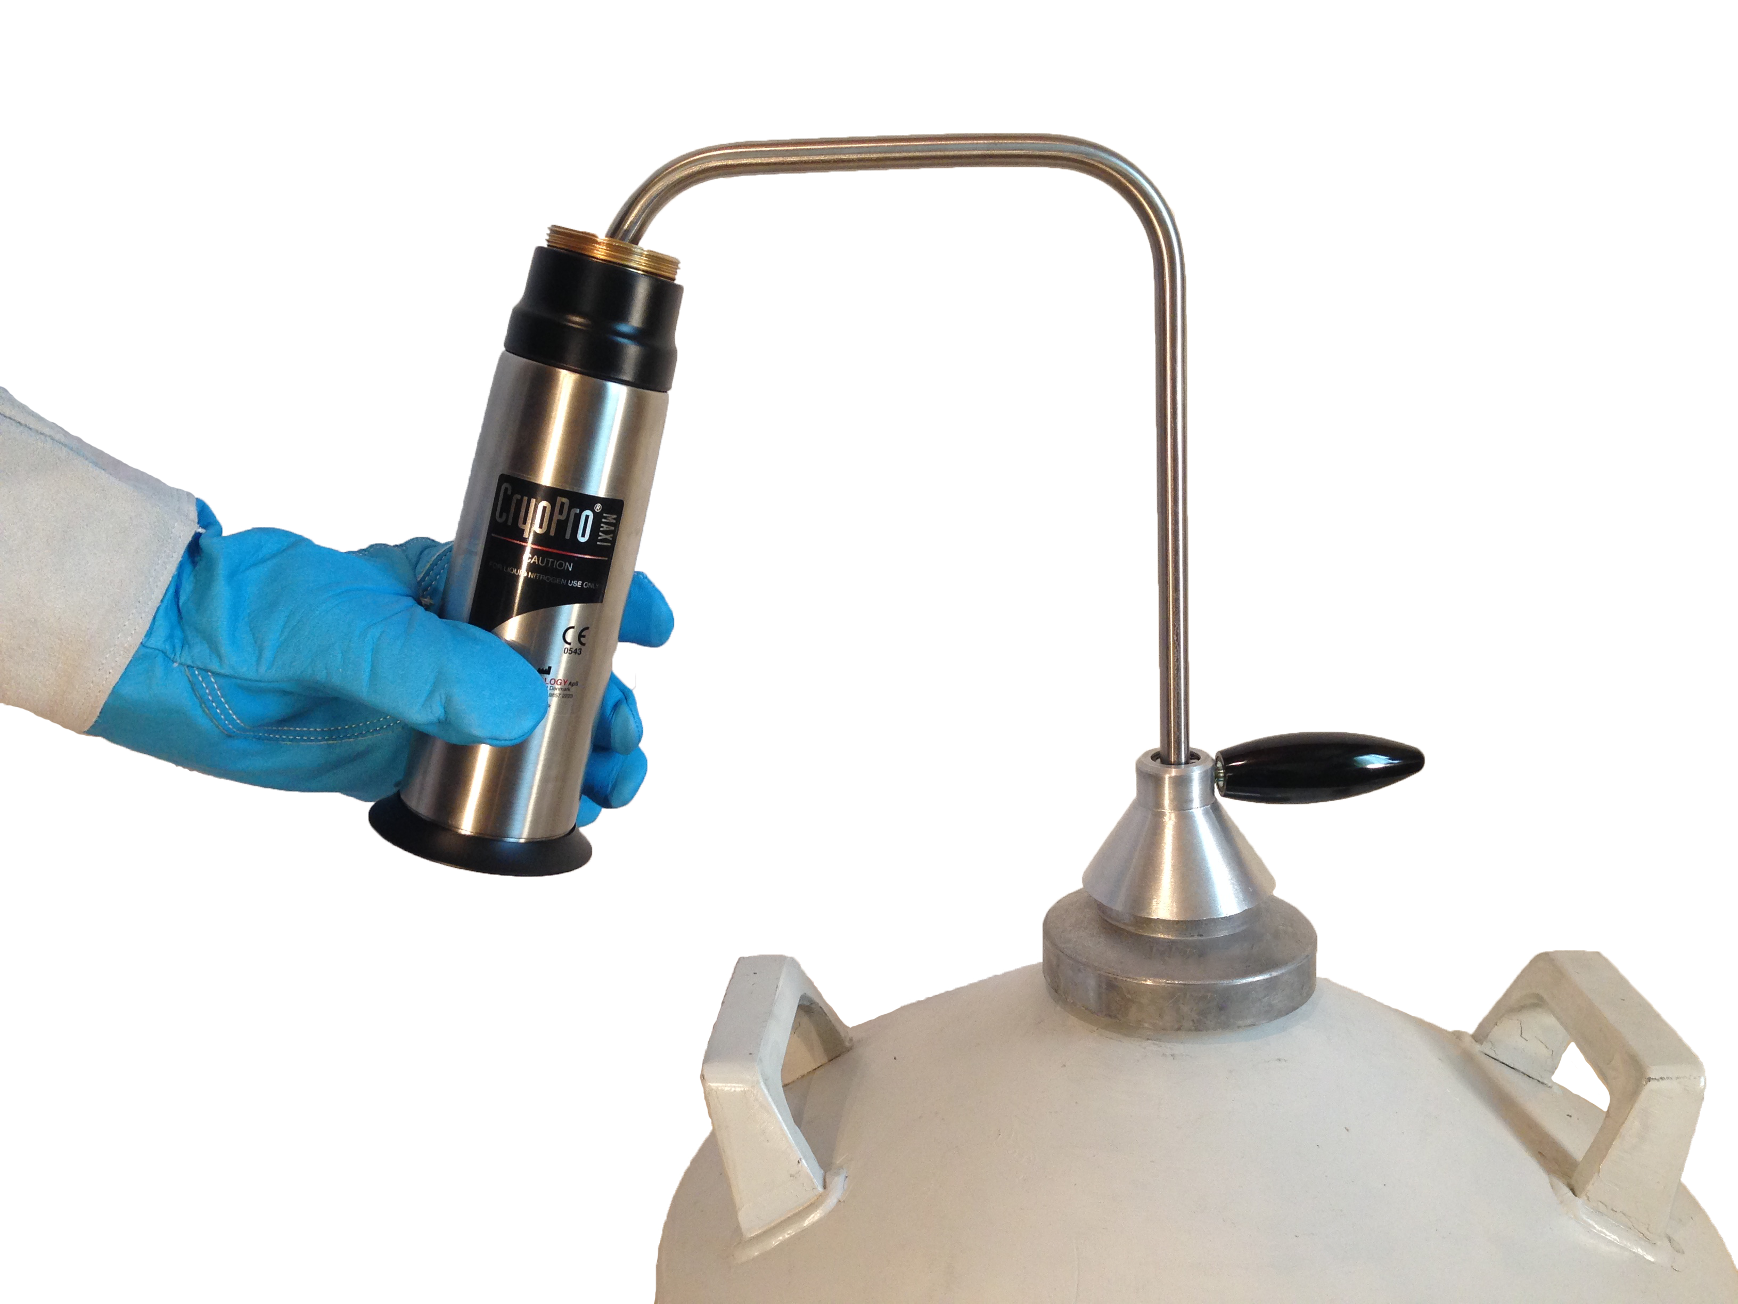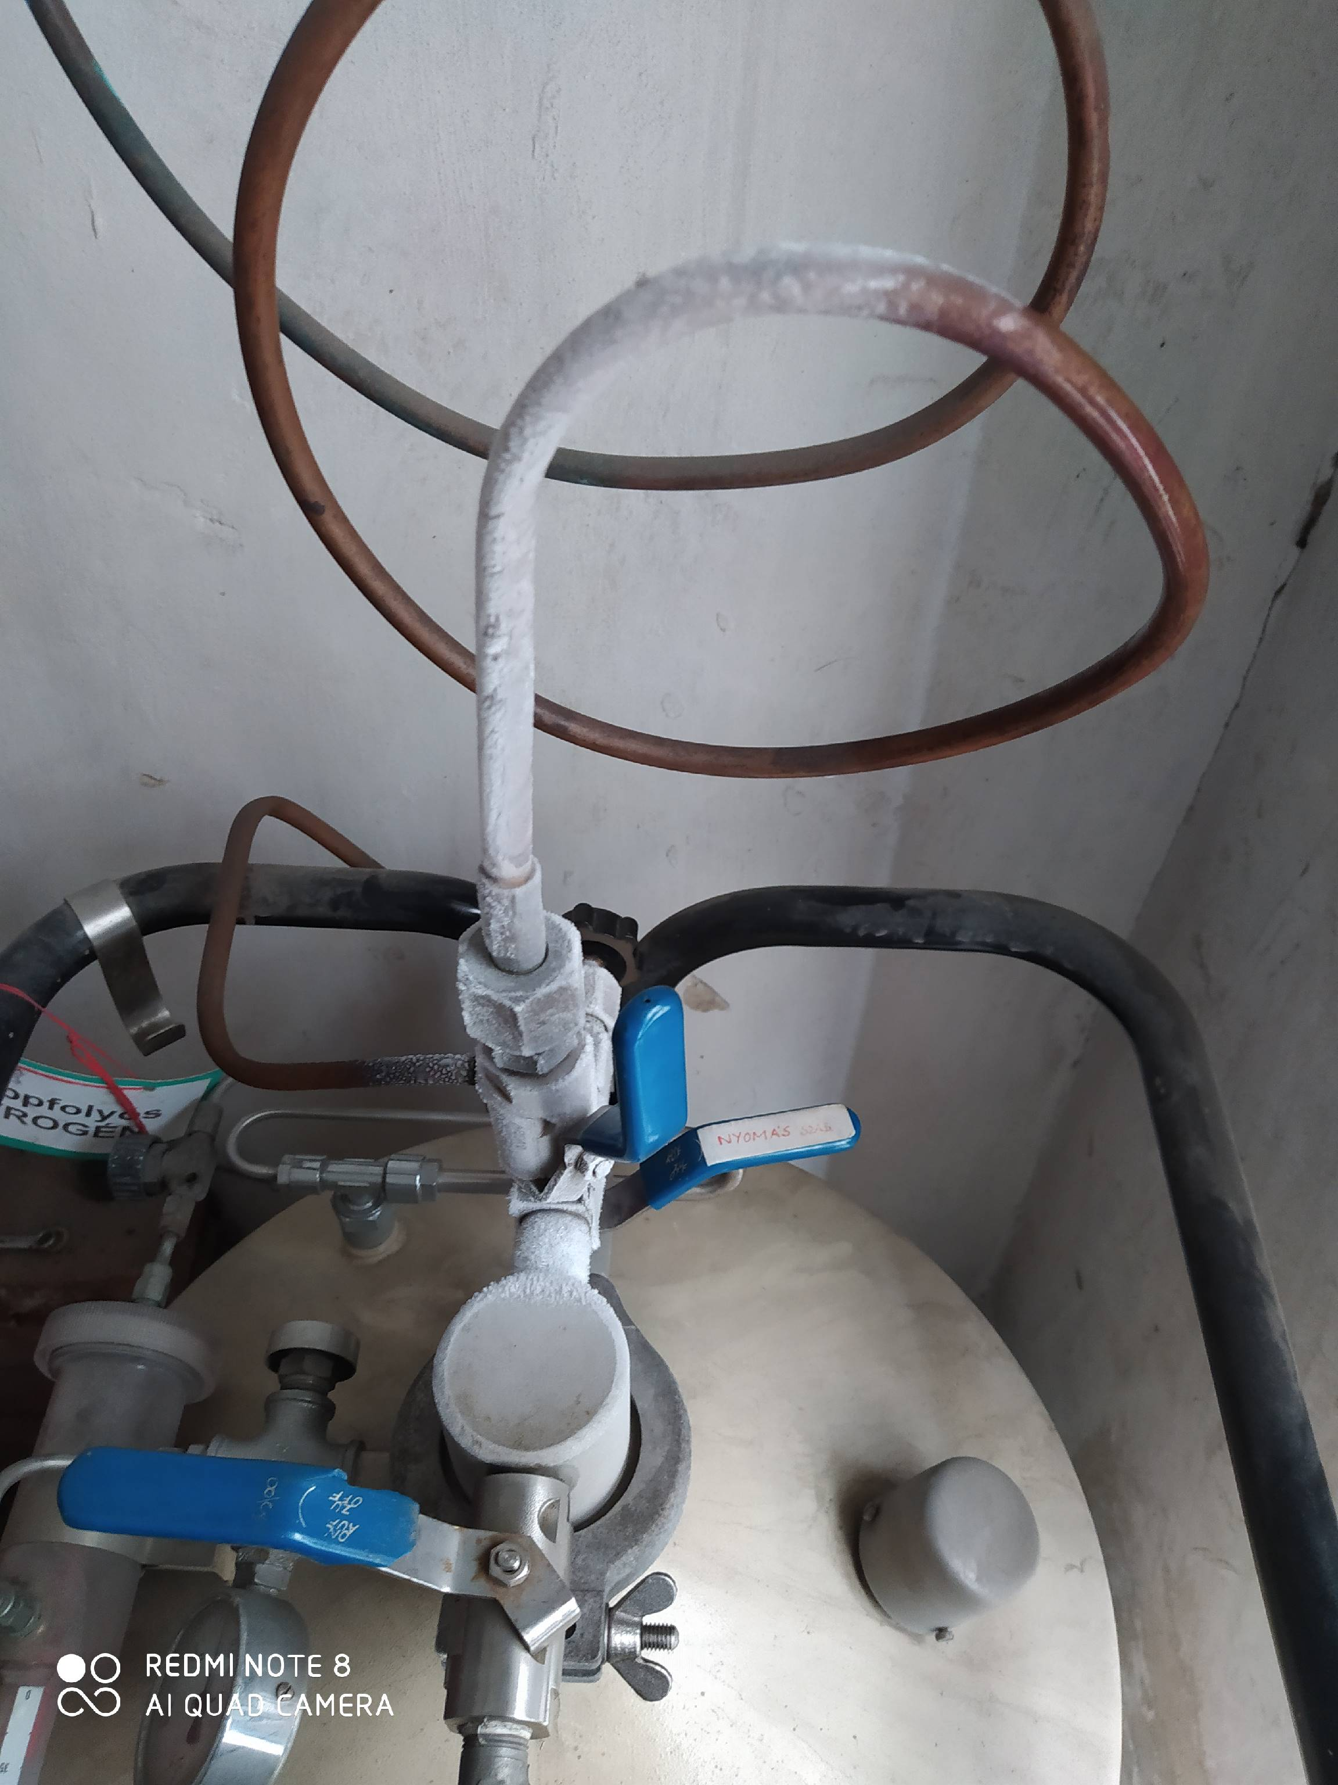

5.ábra

Központi rendszer

4.ábra

Átfejtő pumpa

**Végfelhasználás**

A cseppfolyós nitrogén végfelhasználásának helyén (laboratóriumban, kezelőben) is be kell tartani a biztonsági előírásokat, és kötelező használni az előírt egyéni védőeszközöket.

Azokat a műveleteket, amelyeknél a folyékony nitrogén nagymértékű párolgása miatt a helyiség légterének nitrogénkoncentrációja a normál értéket meghaladja, csak két személy együtt végezheti el, hatékony szellőztetés mellett.

A nitrogén feldúsulás megelőzésére a nagymennyiségű nitrogént fogyasztó nagyobb párolgási sebességű berendezések párolónyílását a szabadba kell kivezetni. A nitrogénatmoszféra fulladást okoz!

# 5. Egyéni védőeszközök

**Védőkesztyű**

A nitrogén tároló tartályból a kezelőeszközbe történő folyékony nitrogén átfejtés veszélyes folyamatnak számít. A munkát végző mindig viselje a megfelelő védőfelszereléseket a hideg okozta égéses sérülések, esetlegesen végtagok megfagyásának elkerülése érdekében. Átfejtő csövek használatával már biztonságosabbá tehető az átfejtés, mivel nem kell egy minimum 10 literes tartályból kézi átfejtővel „átkanalazni” a kevésbé stabil fél literes vagy annál kisebb kezelőeszközbe a nitrogént. Azonban az átfejtő csövet, illetve másik kezében a kezelőeszközt is minden esetben védőkesztyűben érinthető csak meg. Ezzel elkerülhetőek a lehűlt cső megérintéséből, vagy a folyadék kiömléséből adódó fagyási sérülések.

MSZ EN 420:2003+A1:2010 *Védőkesztyűk. Általános követelmények és vizsgálati módszerek* szabvány, a MSZ EN 388:2016+A1:2019 *Védőkesztyűk mechanikai kockázatok ellen* szabvány és az MSZ EN 511:2006 *Védőkesztyűk hideg ellen* szabvány követelményeinek megfelelő hideg elleni védőkesztyű használata szükséges, az alábbi jelölés szerint:



**3 2 X**

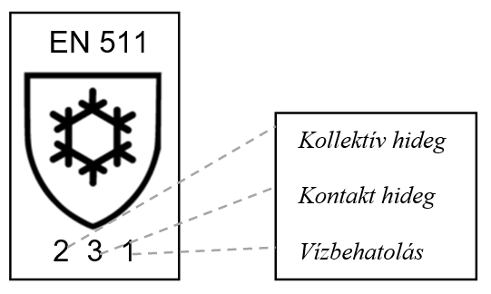

**Védőszemüveg/ Védőálarc**

Az extra hideg folyékony nitrogén a szembe történő fröccsenése esetén maradandó károsodásokat okozhat. Kötelező a teljesen zárt védőszemüveg, vagy a védőálarc használata, legfőképp a tároló tartályból történő átfejtés közben.

Az EN 166 szabvány követelményeinek megfelelő, cseppek és folyadékok kifröccsenése ellen védelmet nyújtó védőszemüveg vagy arcvédő használata szükséges, az alábbi jelzet szerint:

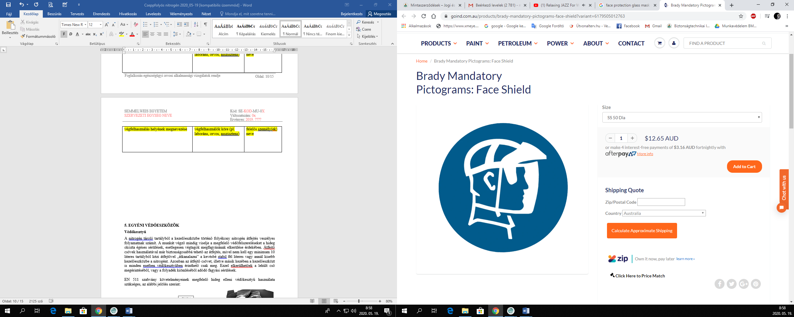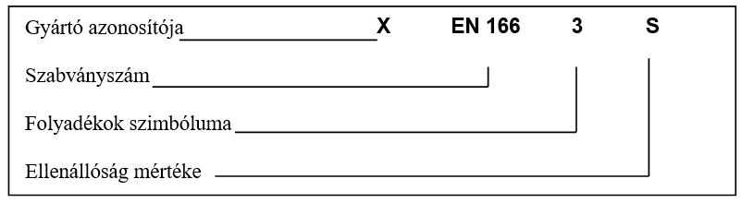

**Testvédelem**

Az anyaggal való kapcsolatba kerülés esetén védőkötényt vagy védőruhát kell viselni, az MSZ EN 342:2018 *Védőruházat. Hideg ellen védő ruhaegyüttesek és ruhadarabok* szabvány alapján.



**EN 342:2017**

Y(B) / Y(C) / **Y (R)** *(aláöltözet/egyedileg hordható)*

**AP** *(levegő áteresztő képesség)*

**WP** *(vízállóság)* opcionális



**Lábvédelem**

MSZ EN ISO 20345:2012 *Személyi védőeszköz. Biztonsági lábbeli (ISO 20345:2011)* szabvány követelményeinek megfelelő zárt biztonsági lábbeli (200 J-os orrmerevítővel) használata szükséges, a következő jelzet szerint:

**S3**

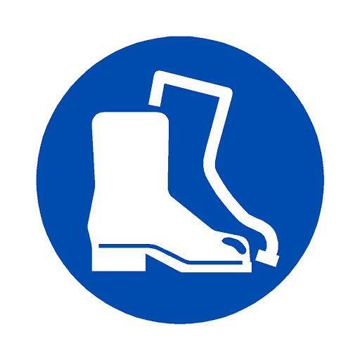

# 6. Elsősegélynyújtás

**Belégzés esetén:** Nagyobb koncentrációban fulladást okozhat. Tünetek lehetnek a mozgásképesség elvesztése, vagy eszméletvesztés. A sérült nem érzékeli a fulladási állapot bekövetkeztét. A sérültet környező levegőtől független légzőkészülék használata mellett friss levegőre kell vinni. Melegen és nyugodtan kell tartani. A légzés leállása esetén mesterséges lélegeztetést kell nyújtani. Orvost kell hívni a helyszínre.

**Szemmel való érintkezés esetén:** Vízzel azonnal meg kell tisztítani a sérült szemét. Azonnal forduljanak orvoshoz. Amennyiben az orvosi segítség nem érhető el azonnal, folytassák a mosást további 15 percen keresztül.

**Bőrrel való érintkezés esetén:** Az érintkezés a párolgó folyadékkal fagyásos sérülést vagy a bőr fagyását okozhatja. Amennyiben a ruházat telített a folyadékkal és bőrhöz tapadt, akkor a területet langyos vízzel kell áztatni eltávolítás előtt.

# 7. Véletlenszerű kiömlés esetén

A véletlenszerű kiömlés lehetőségét a fenti előírások betartásával a minimálisra kell csökkenteni. Amennyiben mégis bekövetkezik, a területet ki kell üríteni, megfelelő szellőztetést kell biztosítani. Lehetőség szerint meg kell előzni a csatornába, pincébe, munkagödörbe vagy más olyan helyre való bejutását, ahol felgyülemlése veszélyes lehet. A területre való belépésnél környező levegőtől független légzőkészüléket kell használni (EN 137 Légzésvédők), hacsak a légtért nem találták biztonságosnak. A veszély teljes megszűnéséig a terület őrzéséről vagy elzárásáról, illetéktelen személyek bejutásának megakadályozásáról gondoskodni kell. A folyadék kiömlése a szerkezeti anyagok ridegedését okozhatja!

Ha biztonságosan meg lehet valósítani, akkor a további szivárgást vagy elfolyást meg kell akadályozni.

# 8. TŰZVÉDELEM

Az anyag nem éghető. Környezetében keletkező tűz oltásához, annak megfelelő oltóanyagot kell alkalmazni. Hő hatására bekövetkezhet a tárolóedény felszakadása/robbanása.

# 9. Hivatkozások, felhasznált irodalom

1. 89/391/EGK tanácsi irányelv a munkavállalók munkahelyi biztonságának és egészségvédelmének javítását ösztönző intézkedések bevezetéséről
2. Az Európai Parlament és a Tanács (EU) 2016/425 rendelete
3. 94/9/EK irányelv a robbanásveszélyes légkörben való használatra szánt felszerelésekre és védelmi rendszerekre
4. 1907/2006/EK rendelet a vegyi anyagok regisztrálásáról, értékeléséről, engedélyezéséről és korlátozásáról (REACH)
5. 1272/2008/EK rendelet az anyagok és keverékek osztályozásáról, címkézéséről és csomagolásáról (CLP)
6. 1993. évi XCIII. törvény a munkavédelemről
7. 65/1999. (XII. 22.) EüM rendelet a munkavállalók munkahelyen történő egyéni védőeszköz használatának minimális biztonsági és egészségvédelmi követelményeiről
8. 5/2020. (II. 6.) ITM rendelet a kémiai kóroki tényezők hatásának kitett munkavállalók egészségének és biztonságának védelméről
9. 2000. évi XXV. törvény a kémiai biztonságról
10. 35/2014. (XI. 19.) NGM rendelet az egyes szállítható nyomástartó berendezések üzemeltetésével kapcsolatos műszaki biztonsági követelményekről és a Gázpalack Biztonsági szabályzatról
11. 2/2016 (I.5.) NGM rendelet a nyomástartó berendezések, a töltő berendezések, a kisteljesítményű sűrített gáztöltő berendezések műszaki-biztonsági hatósági felügyeletéről és az autógáz tartályok időszakos ellenőrzéséről
12. 178/2017. (VII. 5.) Korm. rendelet a Veszélyes Áruk Nemzetközi Közúti Szállításáról szóló Európai Megállapodás „A” és „B” Melléklete kihirdetéséről, valamint a belföldi alkalmazásának egyes kérdéseiről
13. EN 511 szabvány
14. EN 166 szabvány
15. EN ISO 20345 szabvány
16. Vonatkozó biztonsági adatlapok (Linde, Messer)

Összeállította: Mongel Gábor, Novák Brigitta, Molnár-Dzurek Anita, Bagó Endre, Mikula István

# 10. Mellékletek, adatlapok jegyzéke

#### 1. Melléklet

A szervezeti egység neve cseppfolyós nitrogén **átvétel**ére jogosult munkavállaló(k):

|  |  |  |
| --- | --- | --- |
| **név** | **munkakör** | **elérhetőség** |
| név | munkakör | telefonszáma |
| név | munkakör | telefonszáma |
| név | munkakör | telefonszáma |
| név | munkakör | telefonszáma |
| név | munkakör | telefonszáma |
| név | munkakör | telefonszáma |
| név | munkakör | telefonszáma |
| név | munkakör | telefonszáma |
| név | munkakör | telefonszáma |
| név | munkakör | telefonszáma |
| név | munkakör | telefonszáma |
| név | munkakör | telefonszáma |
| név | munkakör | telefonszáma |
| név | munkakör | telefonszáma |
| név | munkakör | telefonszáma |
| név | munkakör | telefonszáma |
| név | munkakör | telefonszáma |
| név | munkakör | telefonszáma |

#### 2. Melléklet

A szervezeti egység neve épületeiben, és belső területein cseppfolyós nitrogén szállítására jogosult munkavállaló(k):

|  |  |  |
| --- | --- | --- |
| **név** | **munkakör** | **elérhetőség** |
| név | munkakör | telefonszáma |
| név | munkakör | telefonszáma |
| név | munkakör | telefonszáma |
| név | munkakör | telefonszáma |
| név | munkakör | telefonszáma |
| név | munkakör | telefonszáma |
| név | munkakör | telefonszáma |
| név | munkakör | telefonszáma |
| név | munkakör | telefonszáma |
| név | munkakör | telefonszáma |
| név | munkakör | telefonszáma |
| név | munkakör | telefonszáma |
| név | munkakör | telefonszáma |
| név | munkakör | telefonszáma |
| név | munkakör | telefonszáma |
| név | munkakör | telefonszáma |
| név | munkakör | telefonszáma |
| név | munkakör | telefonszáma |

#### 3. Melléklet

A szervezeti egység neve alábbi területein, az alábbi **technológia** szerint történik cseppfolyós nitrogén **átfejtés**:

|  |  |  |  |
| --- | --- | --- | --- |
| **átfejtés helyének megnevezése** | **technológia** | **felelős személy** | **elérhetősége** |
| átfejtés helyének megnevezése | |  |  |  |  |  | | --- | --- | --- | --- | --- | |  |  |  |  | átfejtés | |  | kézi |  |  |  | |  |  |  |  | átöntés | |  | | | |  | |  | | | |  | |  |  |  |  | szivattyú | |  | gépi |  |  |  | |  |  |  |  | rendszer | | felelős személy(ek) neve | telefonszáma |
| átfejtés helyének megnevezése | |  |  |  |  |  | | --- | --- | --- | --- | --- | |  |  |  |  | átfejtés | |  | kézi |  |  |  | |  |  |  |  | átöntés | |  | | | |  | |  | | | |  | |  |  |  |  | szivattyú | |  | gépi |  |  |  | |  |  |  |  | rendszer | | felelős személy(ek) neve | telefonszáma |
| átfejtés helyének megnevezése | |  |  |  |  |  | | --- | --- | --- | --- | --- | |  |  |  |  | átfejtés | |  | kézi |  |  |  | |  |  |  |  | átöntés | |  | | | |  | |  | | | |  | |  |  |  |  | szivattyú | |  | gépi |  |  |  | |  |  |  |  | rendszer | | felelős személy(ek) neve | telefonszáma |
| átfejtés helyének megnevezése | |  |  |  |  |  | | --- | --- | --- | --- | --- | |  |  |  |  | átfejtés | |  | kézi |  |  |  | |  |  |  |  | átöntés | |  | | | |  | |  | | | |  | |  |  |  |  | szivattyú | |  | gépi |  |  |  | |  |  |  |  | rendszer | | felelős személy(ek) neve | telefonszáma |
| átfejtés helyének megnevezése | |  |  |  |  |  | | --- | --- | --- | --- | --- | |  |  |  |  | átfejtés | |  | kézi |  |  |  | |  |  |  |  | átöntés | |  | | | |  | |  | | | |  | |  |  |  |  | szivattyú | |  | gépi |  |  |  | |  |  |  |  | rendszer | | felelős személy(ek) neve | telefonszáma |
| átfejtés helyének megnevezése | |  |  |  |  |  | | --- | --- | --- | --- | --- | |  |  |  |  | átfejtés | |  | kézi |  |  |  | |  |  |  |  | átöntés | |  | | | |  | |  | | | |  | |  |  |  |  | szivattyú | |  | gépi |  |  |  | |  |  |  |  | rendszer | | felelős személy(ek) neve | telefonszáma |
| átfejtés helyének megnevezése | |  |  |  |  |  | | --- | --- | --- | --- | --- | |  |  |  |  | átfejtés | |  | kézi |  |  |  | |  |  |  |  | átöntés | |  | | | |  | |  | | | |  | |  |  |  |  | szivattyú | |  | gépi |  |  |  | |  |  |  |  | rendszer | | felelős személy(ek) neve | telefonszáma |

#### 4. Melléklet

A szervezeti egység neve alábbi területein történik a cseppfolyós nitrogén **végfelhasználás**a:

|  |  |  |
| --- | --- | --- |
| **végfelhasználás helyének megnevezése** | **végfelhasználók köre** | **felelős személy** |
| végfelhasználás helyének megnevezése | végfelhasználók köre (pl. laboráns, orvos, asszisztens) | felelős személy(ek) neve |
| végfelhasználás helyének megnevezése | végfelhasználók köre (pl. laboráns, orvos, asszisztens) | felelős személy(ek) neve |
| végfelhasználás helyének megnevezése | végfelhasználók köre (pl. laboráns, orvos, asszisztens) | felelős személy(ek) neve |
| végfelhasználás helyének megnevezése | végfelhasználók köre (pl. laboráns, orvos, asszisztens) | felelős személy(ek) neve |
| végfelhasználás helyének megnevezése | végfelhasználók köre (pl. laboráns, orvos, asszisztens) | felelős személy(ek) neve |
| végfelhasználás helyének megnevezése | végfelhasználók köre (pl. laboráns, orvos, asszisztens) | felelős személy(ek) neve |
| végfelhasználás helyének megnevezése | végfelhasználók köre (pl. laboráns, orvos, asszisztens) | felelős személy(ek) neve |

#### 5. Melléklet

**SEMMELWEIS EGYETEM**

**VÉDŐESZKÖZ NYILVÁNTARTÓ LAP**

**…………………………………………**

**munkáltató**

Oldalszám:

|  |  |  |  |  |  |
| --- | --- | --- | --- | --- | --- |
| **A munkavállaló adatai** | | | | | |
| **Neve:** | | | Törzsszáma: | | |
| Beosztása /munkaköre: | | | Munkahelyének megnevezése: | | |
| Nyilvántartás kezdete: | A kiadás időpontja: | A védőeszköz megnevezése: | | A lejárat  ideje: | Átvétel igazolása: |
|  |  |  | |  |  |
|  |  |  | |  |  |
|  |  |  | |  |  |
|  |  |  | |  |  |
|  |  |  | |  |  |
|  |  |  | |  |  |
|  |  |  | |  |  |
|  |  |  | |  |  |
|  |  |  | |  |  |
|  |  |  | |  |  |

Az átvett egyéni védőeszköz(ök) szakszerű használatáról az oktatást megkaptam.